Исследование растворимости хитозана в водных растворах уксусной кислоты
Коваль Е.М.^{1,*}, Пальчикова Е.Э. ², Макаров Г.И.²
Студент, 1 курс магистратуры
¹Московский политехнический университет, факультет химической технологии и биотехнологии, Москва, Россия
² Институт нефтехимического синтеза им. А.В. Топчиева Российской академии наук, Ленинский проспект, 29, Москва, Россия 119991
*E-mail: elenakoval2003@mail.ru
Хитозан привлекает внимание в первую очередь в медицине, поскольку сочетает в себе природную биоактивность и формуемость в волокна и пленки. Растворы хитозана используют для формования волокон различной тонины. Метод электроформования занимает особое место среди способов переработки растворов хитозана и позволяет получать нетканые материалы – каркасы с тканеподобной структурой. Получение смесевых и наполненных растворов хитозана открывает возможности для создания “умных” каркасов, участвующих в контролируемой регенерации тканей и доставке лекарств. Таким образом, можно говорить об особом месте хитозановых волокон среди биоактивных материалов будущего для передовых медицинских применений.
Представленная работа является отправной точкой в контролируемом получении хитозановых волокон фильерными и безфильерными способами, в том числе с добавками различной природы. Для получения однородных растворов хитозана использовали водные растворы уксусной кислоты. Для исследования растворимости хитозана привлекали оптические методы (методы поляризационной микроскопии и оптической интерферометрии). Методом оптической интерферометрии исследованы массообменные процессы, протекающие при растворении хитозана и выявлена максимальная растворимость полимера в водных растворах уксусной кислоты. При проведении исследований по растворимости пленку из хитозана приводили в контакт с раствором уксусной кислоты разной концентрации (рис. 1).
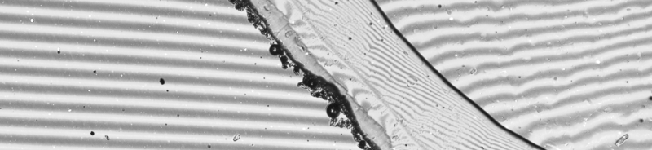
Растворитель
Хитозан
Рисунок 1. Интерферограмма процесса растворения хитозана в 30% водном растворе уксусной кислоты, T=20±2$°$C.
Момент соприкосновения уксусной кислоты с пленкой, наблюдаемый в микроскопе, считали началом процесса взаимодействия компонентов [1]. Наблюдение за эволюцией интерференционной картины позволило выявить особенности растворения хитозана и рассчитать максимальные концентрации растворов.
Литература
- Пальчикова Е.Э., Макаров И.С., Миронова М.В., Виноградов М.И., Голова Л.К., Куличихин В.Г. Фазовые превращения в системе ПАН–N-метилморфолин-N-оксид–вода // Коллоидный журнал, 2022, T. 84, № 6, стр. 768-779.

